
JELOVNIK
7. 4. 2026. – 10. 4. 2026.



SRIJEDA
DORUČAK: čaj, namaz od sira i sardina, integralni kruh
(alergeni: gluten, ribe, sjemenke)
UŽINA I: sezonsko voće
RUČAK: krumpir gulaš sa junetinom, integralni kruh
(alergeni: celer, gluten gorušica)
UŽINA II: muffini s višnjom i čokoladom
(alergeni: gluten, mlijeko, jaja)

ZAJUTRAK
Keksi, topli napitak
( alergeni: gluten, mlijeko, jaja)

ČETVRTAK
DORUČAK: mlijeko, čokoladne loptice
(alergeni: gluten, mlijeko)
UŽINA I: sezonsko voće
RUČAK: mesne okruglice u umaku od rajčice, pire krumpir, zelena salata s rukolom, raženi kruh
(alergeni: soja, gluten, mlijeko, sjemenke)
UŽINA II: suho voće
(alergeni: sumporni dioksid)
UTORAK
DORUČAK: čaj, mliječni namaz, kukuruzni kruh
(alergeni: mlijeko, gluten, soja)
UŽINA I: sezonsko voće
RUČAK: varivo od graha i tijesta sa lećom i suhim mesom, kukuruzni kruh
(alergeni: celer, gluten, soja)
UŽINA II: čajni keksi
(alergeni: gluten, mlijeko, jaja)

PONEDJELJAK
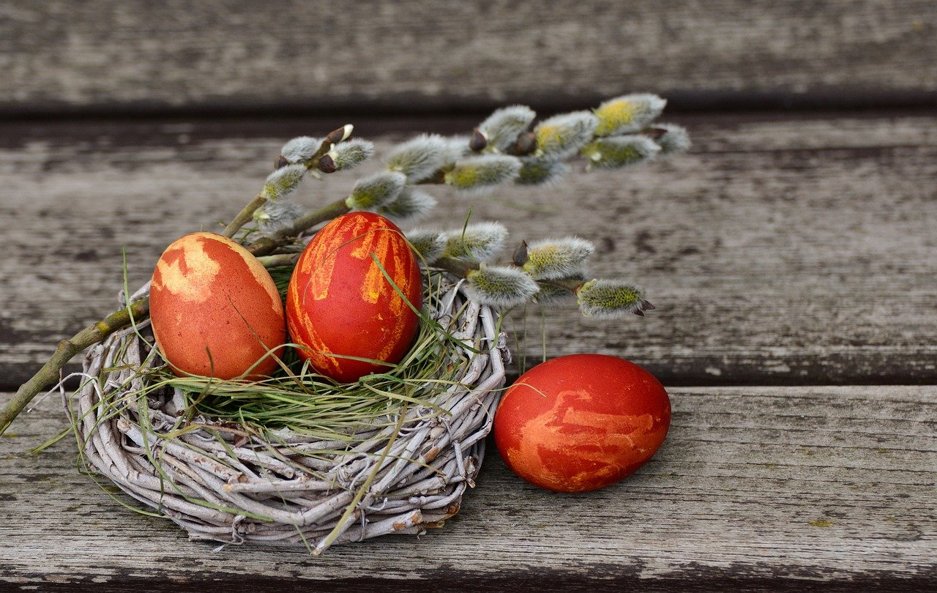

PETAK
DORUČAK: bijela, putter kiflice
(alergeni: gluten, mlijeko, jaja)
UŽINA I: sezonsko voće
RUČAK: zapečeni krumpir sa sirom, cikla salata, kruh sa sjemenkama
(alergeni: mlijeko, soja, gluten, sjemenke
UŽINA II: sendvič sa pilećom salamom
(alergeni: sjemenke, soja, gorušica)

Glavna kuharica: Ana Blašković
Zdravstvena voditeljica: Tihana Špoljarić

Napomena: Tijekom dana djeci je na raspolaganju dostupna voda za piće.
Vrtić zadržava pravo izmjene jelovnika u izvanrednim situacijama, no kvaliteta namirnica i kalorijska vrijednost obroka bit će osigurana.

